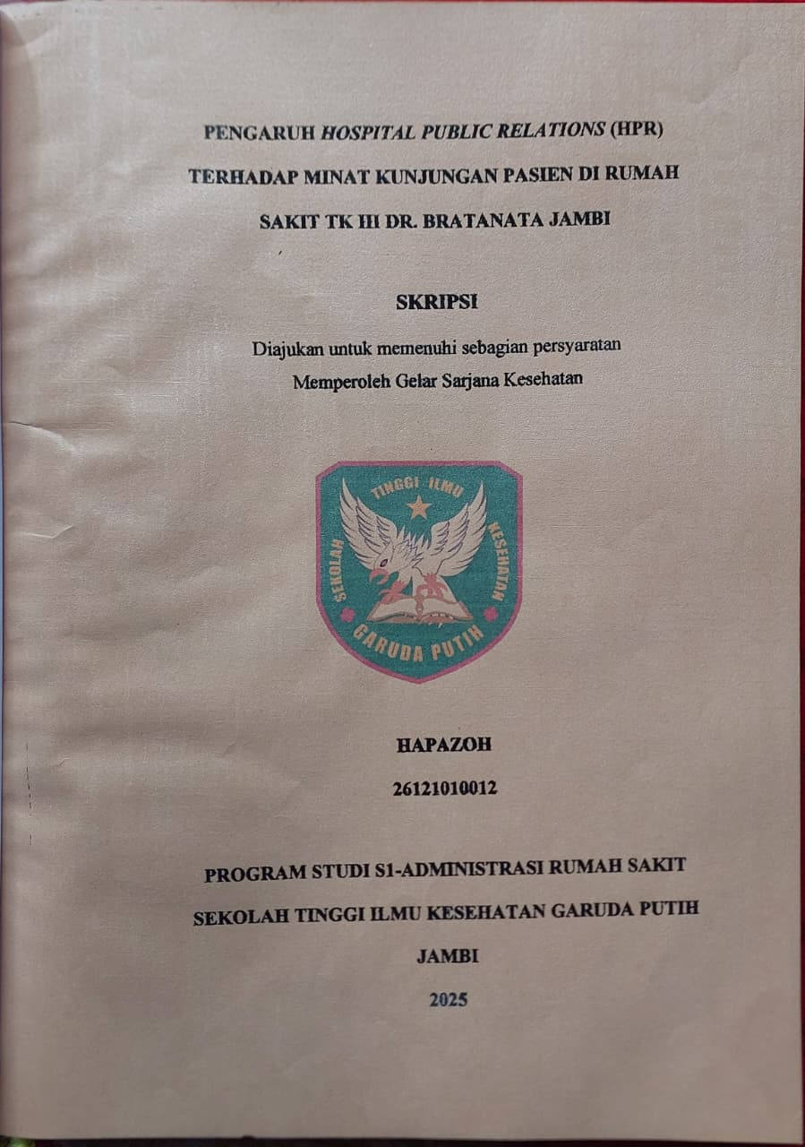

PENGARUH HOSPITAL PUBLIC RELATIONS (HPR) TERHADAP MINAT KUNJUNGAN PASIEN DI RUMAH SAKIT TK III DR. BRATANATA JAMBI

Skripsi



HAPAZOH
26121010012

PROGRAM STUDI S1-ADMINISTRASI RUMAH SAKIT
SEKOLAH TINGGI ILMU KESEHATAN GARUDA PUTIH
JAMBI
2025

